嘉義高中103學年度第2學期第3次段考  高2 地球科學（下） 命題老師：劉宏二 | 班級：______  姓名：________  座號：___. | 請務必畫寫答案卡內基本資料並填寫科目代碼  科目代碼：13

一、單選題：(每題2分)
- 如果我們不在太空觀測，而是要在地面觀測，那麼對於選擇天文觀測地點，應該符合的條件不包括下列哪一項？ (A)光害少、乾燥 (B)氣流穩定 (C)大氣吸收少 (D)所處的緯度最好高一點。
- 哈伯太空望遠鏡觀測效果較地面望遠鏡佳之原因為何？ (A)離星球近 (B)物鏡較大 (C)避開大氣影響 (D)避開太陽光干擾 (E)避免地面震動。
- 可在地面使用的望遠鏡有哪些？ (A)X射線望遠鏡、伽瑪射線望遠鏡 (B)光學望遠鏡、電波望遠鏡 (C)紫外線望遠鏡、光學望遠鏡 (D)紫外線望遠鏡、電波望遠鏡。
- 下圖顯示電磁波各波段通過大氣層被吸收的程度，試問下列波長中，何者在大氣中的穿透率最低？ (A)5毫米 (B)20微米 (C)3奈米 (D)5公尺。
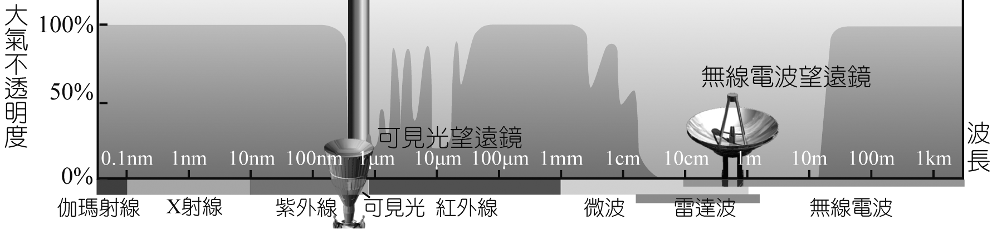
- 太陽系內的火星、木星等行星，主要反射太陽光，我們主要以下列哪一波段觀察這些行星？ (A)Ｘ射線 (B)微波 (C)無線電波 (D)可見光 (E)紫外線。
- 光學望遠鏡的放大倍率是 (A)物鏡口徑/目鏡口徑 (B)目鏡口徑/物鏡口徑 (C)物鏡焦距/目鏡焦距 (D)目鏡焦距/物鏡焦距。
- 下列關於望遠鏡經緯儀式的架台之敘述，何者有誤？ (A)有一個旋轉軸，用來調整望遠鏡的天頂角 (B)有一個旋轉軸，用來調整望遠鏡的方位角 (C)有一極軸，用來對準天球北極 (D)當長時間觀測同一星體時，必須同時不斷地調整天頂角和方位角，才能使目標物維持在視野中。
- 有一雙筒望遠鏡其上標示為840，則此望遠鏡之放大倍率為 (A)5倍 (B)8倍 (C)40倍 (D)320倍 (E)8~40倍之間，可調整倍率。
- 下列何者屬於折反射式望遠鏡的構造？
(A) 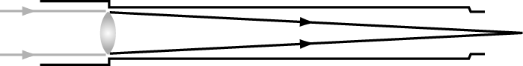 (B) 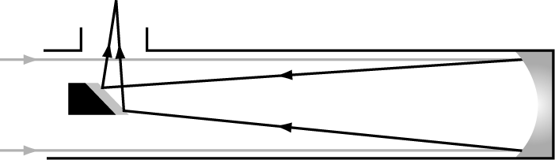
(C) 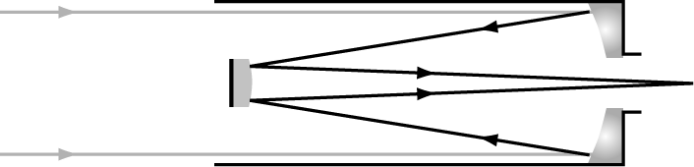 (D) 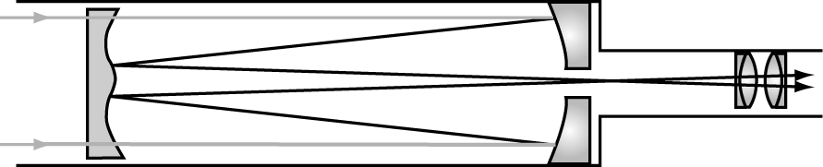
- 下列關於天文望遠鏡的倍率敘述，何者錯誤？ (A)望遠鏡的放大倍率愈大，則視野愈小 (B)在相同物鏡焦距之下，目鏡焦距愈短的天文望遠鏡其放大倍率愈大 (C)只要將目鏡焦距一直縮小，望遠鏡倍率就可以一直放大沒有極限 (D)放大倍率愈大時，大氣不穩定所造成的影像晃動會愈明顯。
- 望遠鏡的架臺可分為赤道儀和經緯儀兩種，下列有關架臺的描述哪一個是錯誤的？ (A)用以固定並支撐鏡筒 (B)要能精確且靈活的轉動，以便觀測不同方位的天體 (C)經緯儀的兩軸可使望遠鏡沿地平線左右與上下移動 (D)赤道儀的極軸要指向天球赤道 (E)赤道儀載重有限，大型望遠鏡多用經緯儀。
- 下方兩圖為不同望遠鏡視野中的土星照片，造成左側照片較右側照片模糊的原因可能為何？ (A)觀測時天候不佳 (B)望遠鏡之倍率較小 (C)觀測之波段不同 (D)望遠鏡之口徑較小。
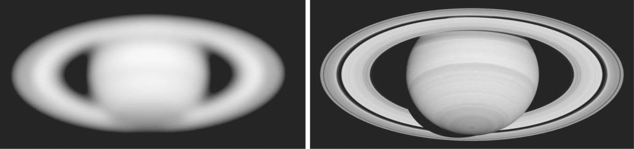
- 若有一口徑為12公分的望遠鏡，相對於一個正常人在夜晚時，瞳孔放到最大時約為8mm（0.8公分），若肉眼恰好可看到6等星時，則使用望遠鏡最暗可看到幾等星？ (A) 7～8等星 (B) 9～10等星 (C) 11～12等星 (D) 13～14等星 (E) 15～16等星。
- 請問下表中哪一個望遠鏡解析度最高？
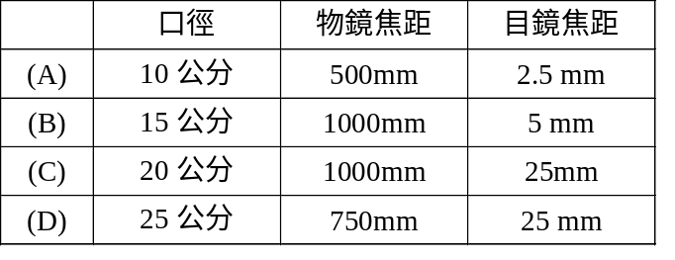
- 對常用的小型光學天文望遠鏡，下列描述何者有誤？ (A)折射式望遠鏡，常有色差的問題 (B)反射式望遠鏡，常有像差的缺陷 (C)為了能夠追蹤星星，多架設在赤道儀上 (D)放大倍率愈大解析度愈佳。
- 使用CCD或CMOS作為天文望遠鏡接收器，其優點不包括下列何者？ (A)可增加觀測波段 (B)方便數位分析 (C)可即時傳輸處理 (D)提高望遠鏡解析度。
- 天文望遠鏡的架台，有一種架設方式為赤道儀，在赤道儀使用時需將其極軸對準下列何處？ (A)天球赤道 (B)天球北極或天球南極 (C)北極星或南極星 (D)北斗七星或南十字星。
- 若將物鏡口徑加大，下列敘述何者是不一定正確的？ (A)影像會放大 (B)星體會更明亮 (C)收集光量更多 (D)星體會更清晰。
- 提高望遠鏡的解析程度，以下哪一做法才正確？（已知α（解析角）＝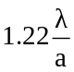，其中λ為入射波長，a為望遠鏡的口徑） (A)口徑（望遠鏡）越大，波長（觀測的電磁波）越長 (B)口徑越小，波長越長 (C)口徑愈大，波長越短 (D)口徑越小，波長越短。
- (甲)只需鏡片表面完美；(乙)鏡片表面及透鏡內部完美；(丙)重心偏前面；(丁)重心偏後面；(戊)鏡片易受重力影響造成變形；(己)鏡片不易受重力影響造成變形。依據(甲)到(己)選項判斷，現在大型望遠鏡多採用反射式原因為何？ (A)甲丙戊 (B)甲丁己 (C)乙丁戊 (D)乙丙己。
- 有關折射式望遠鏡及反射式望遠鏡的優缺點比較如下表，試判斷下列何者正確： (A)甲丁 (B) 甲丙 (C)乙丙 (D)乙丁 (E)丙丁。
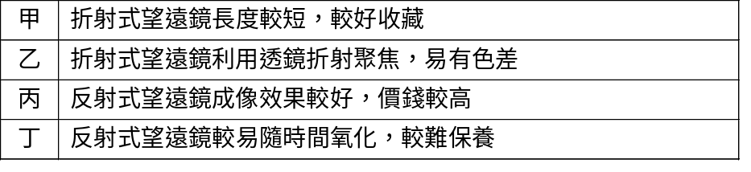
- 若在嘉義（北緯23.5度）想要架設一個赤道儀供觀測，請問赤道儀的極軸仰角應該為多少度？ (A) 0度 (B) 23.5度 (C) 47度 (D) 66.5度 (E)不一定。
- 下列何種望遠鏡可架設在地面，且白天及晚上，不論晴雨天均可以進行觀測？ (A)反射式光學望遠鏡 (B)紫外線望遠鏡 (C)折射式望遠鏡 (D)無線電波望遠鏡
- ALMA望遠鏡涵括由一個至多64座直徑12米的天線組成「12米陣列」(12m-Array)，以及一個由4座12米與12座7米的天線所組成的「Actama密集陣列」(Acatama Compact Array)，請問為何要以「陣列」的形式來進行觀測？ (A)提高放大率 (B)提高解析度 (C)增加聚光力 (D)擴大觀測的波段。
- 下列何者不是無線電波望遠鏡的特徵？ (A)極容易受到文明的照明光害影響 (B)用反射面讓偵測的波聚焦於中央接收器 (C)所觀測的波較長 (D)利用干涉的原理，發明了合成孔徑無線電波望遠鏡，大幅提高了望遠鏡的解析度。
- 下列圖中的天文望遠鏡是何種型式的望遠鏡與架臺？ (A)折射式，赤道儀 (B)折射式，經緯儀 (C)反射式，赤道儀 (D)反射式，經緯儀 (E)蓋賽格林式，赤道儀。
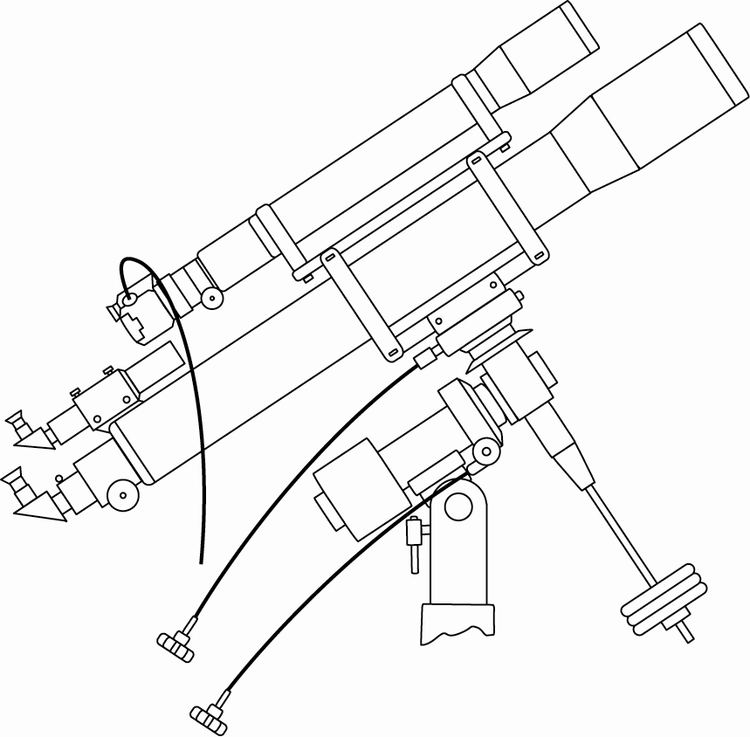   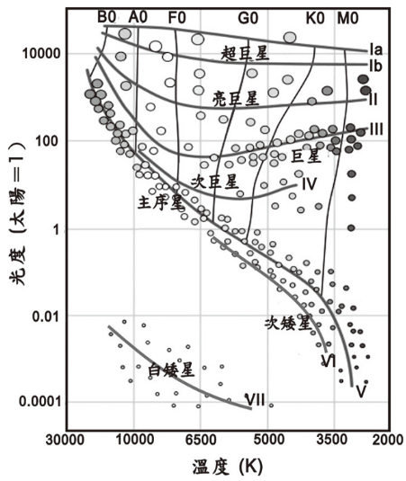
  26題圖           27題圖
- 若某恆星的光譜型為A0V，太陽為G2V，根據上圖，關於此恆星的敘述何者正確？(A)此恆星光度較太陽大 (B)此恆星為紅色 (C)此恆星屬於次巨星 (D)此恆星看起來較太陽亮。
- ALMA望遠鏡的觀測波段是介於紅外線與無線電波（0.3～9.6毫米）之間，而所有ALMA配備的接收機都必須在極低的溫度下才能運作，試問其最主要原因為何？ (A)減少能量的消耗，以延長觀測時間 (B)避免因高溫所造成的空氣擾動 (C)有助於排除接收機本身所發出的紅外線干擾 (D)溫度越低，周圍的各項變因越穩定，且望遠鏡的解析度也較高。
- 已知月球的成分相當接近地球，但是很明顯月球並沒有大氣，若不考慮地球大氣的吸收，月球的光譜最接近下列哪一個天體？ (A)太陽 (B)木星 (C)藍白色的織女星 (D)熾熱的地球岩漿。
- 若恆星的發光強度以L表示，亮度和距離分別以B和d表示，則下列何式為三者間之關係式？ (A)B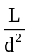 (B)L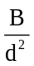 (C)B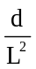 (D) L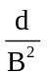。
- 下圖為不同波長之電磁波含量分布（圖中橫坐標為波長，縱坐標越上方表此波段之含量越大），此圖應屬於哪一種型式的光譜？ (A)連續光譜 (B)吸收光譜 (C)發射光譜 (D)反射光譜。
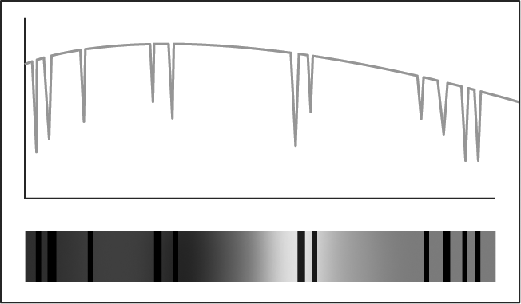   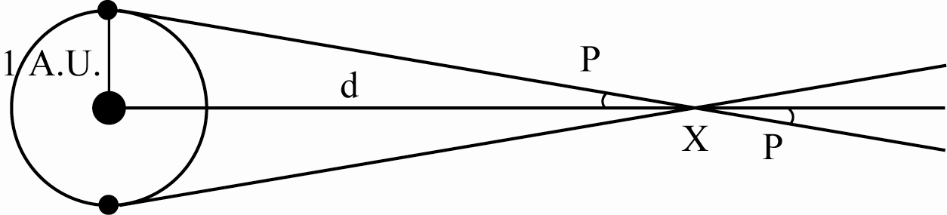
  31題圖         32題圖
- 上圖是以視差方式測量恆星到地球的距離，當P為1角秒時，距離d定為1秒差距（1pc），若某恆星到地球的距離為2pc時，則地球上所觀測到的視差角將如何變化？ (A)不變 (B)變大 (C)變小。
- 在地面上做觀測，以視差法很難測量300光年以外的天體是因為 (A)目前望遠鏡都不夠大 (B)太遠的天體太暗了，根本看不見 (C)受大氣擾動的影響，無法測量太小的視差角 (D)目前的天文觀測範圍僅限於300光年。
- 某恆星的視星等為6，距離地球100秒差距，則此星的絕對星等是多少？（已知M（絕對星等）＝m（視星等）＋5－5logd（距離）） (A)－1 (B)1 (C)11 (D)13。
- 天文學家將恆星分為O、B、A、F、G、K、M等七個主要類型，是依據下列哪一性質劃分？ (A)恆星光譜 (B)恆星大小 (C)恆星光度 (D)恆星距離。
- 在赫羅圖中，大多數的恆星分布於何處？ (A)主序帶 (B)巨星區 (C)超巨星區 (D)白矮星區。
- 一直到二十世紀初以前，人類總以為我們的銀河系就是整個宇宙，直到美國天文學家哈伯測量出仙女座大星系的距離約為我們銀河系直徑的數十倍；他所使用的距離量測法是 (A)三角視差法 (B)光譜視差法 (C)造父變星法 (D)哈伯定律。
- 根據下圖，若有一恆星表面溫度為3000K，則其主要發出的輻射線波段落在下列哪一個？ (A)X光 (B)紫外線 (C)可見光 (D)紅外線 (E)無線電波。
- 太陽一生光度與溫度的變化，畫在赫羅圖上，下列哪一張圖是正確的？
(A)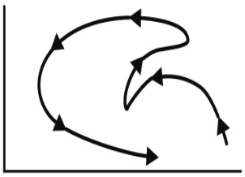 (B) 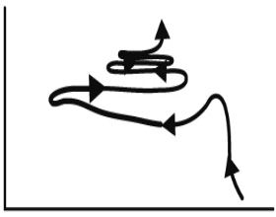 (C) 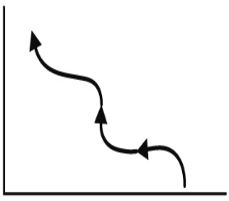
- 分析兩星系甲與乙的光譜，發現同波長的光譜線紅位移之比為3：4，此兩星系對我們的速度為何？ (A)甲、乙都接近我們速率比為3：4 (B)甲、乙都遠離我們速率比為3：4 (C)甲、乙都接近我們速率比為4：3 (D)甲、乙都遠離我們速率比為4：3。
- 在地球上可觀測到許多星系的光譜具有紅位移現象，這主要可以說明什麼現象？ (A)星系正在接近觀察者 (B)宇宙在膨脹中 (C)宇宙總能正在增加 (D)宇宙總能正在減少。
- 下圖為觀測遠方星系的距離與遠離太陽系的速度之關係圖，試由下圖推知哈伯定律中，常數H₀為下列選項中哪一個？ (A)約在200 (B)約在100 (C)約在65 (D)約在30（km/s/mpc）。
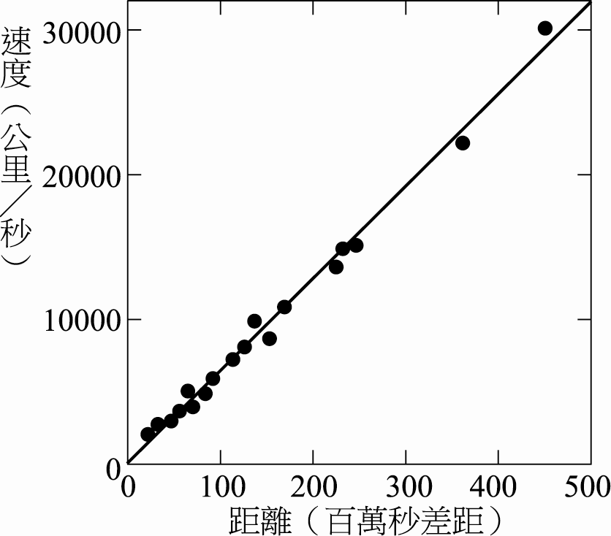
- 下列何者不屬於遙測的運用範疇？ (A)雷射測距 (B)斷層面開挖 (C)太陽黑子觀測 (D)衛星雲圖。
- 以下哪一個載具監測地面的解析度最好？ (A)探空氣球 (B)GOES同步衛星 (C)SPOT衛星 (D)空載光達。
- 下列四種遙測波段，何者最不適合進行長時間的全日觀測？ (A)紅外線 (B)可見光 (C)1～20公分波長的輻射 (D)6.7微米波長的輻射。
- 衛星的種類繁多，氣象衛星的主要功能是在太空中觀測雲層的分布狀況，因應不同觀測目標，觀測的方式也不同，其中有種氣象衛星主要是偵測雲層溫度來判斷天氣狀況，請問此種衛星是利用何種方式觀測雲頂溫度？ (A)觀測雲頂輻射出的紅外線 (B)利用都卜勒雷達觀測雲的移動速度 (C)利用無線電波觀測雲層水滴的分布 (D)觀測雲層反射的可見光。
- 下列何者不是遙測技術的優點？ (A)與實地觀測比較，遙測能對目標物做高解析的觀測 (B)較不受時間地點的限制 (C)能快速、重複施測 (D)觀測範圍較廣。
- 氣象衛星拍攝衛星雲圖，在遙測領域屬於 (A)主動式遙測 (B)被動式遙測 (C)雷達波遙測 (D)雷射遙測。
- 由於遙測技術的發展，學者可以利用衛星來探察地表許多的現象。下列地表現象中，哪一個不是衛星所能偵測到的？ (A)太平山森林火災延燒的範圍 (B)高雄登革熱疫區的擴散範圍 (C)雲嘉近海外傘頂洲近十年內面積縮小的情形 (D)桃園地區高爾夫球場違規開發的實際狀況 (E)大臺北地區翡翠水庫山坡地集水區環境的監測。
- 近年GPS應用已從軍事用途衍生到民生、科學測量各領域，但GPS的運用仍存在某些限制；下列哪一項功能言過其實？ (A)追蹤動物遷徙路徑 (B)精確定時 (C)精確測量板塊運動速度 (D)探測地下礦床埋藏深度。

